Муниципальное автономное дошкольное образовательное учреждение

города Новосибирска Детский сад №84 « Благодать»

**Консультация для педагогов**

**МАДОУ д/с №84 «Благодать»**

**«Нетрадиционные методы работы со сказкой»**

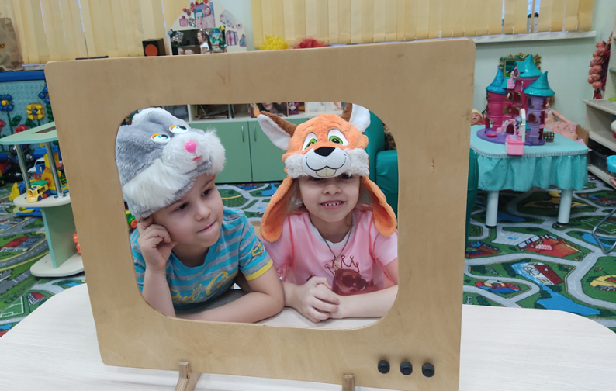

Подготовила воспитатель 1 кв.категории

Ожогова Е.М.

Дети очень любят сказки. Они черпают из них множество удивительных позиций: первые представления о времени и пространстве, о связи человека с природой, с предметным миром. Несмотря на это, сказки, равно, как и многие художественные произведения не в полной мере используются в семье и в системе дошкольного воспитания для развития у детей воображения, мышления, речевого творчества и активного воспитания добрых чувств.

Сказки подаются дошкольникам не разнообразно, в основном, это чтение, рассказывание, в лучшем случае пересказ в лицах или драматизация, просмотр театров, мультфильмов, кинофильмов по мотивам знакомых сказок. Д. Родари утверждает: «Много сказок жестоких, несущих в самом содержании насилие, подавление и другие негативные моменты». В этом мы убеждаемся, рассказывая о том, что лиса съела колобка, как сѐстры издеваются над Золушкой, как тяжело живётся Иванушке-дурачку, и т.п. Мы привыкли традиционно относится к сказочному материалу.

За многие десятилетия возникли стереотипы в этом плане: лиса всегда хитрая, жаль колобка, Иванушка-дурачок всегда оказывается умнее всех. Одна из главных задач, стоящих перед взрослым, - познакомить ребѐнка с содержанием сказки, в лучшем случае побеседовать о том, что лежит на поверхности текста, обыграть, драматизировать… Лариса Борисовна Фесюкова, автор книг «От трѐх до семи», и «Воспитание сказкой» предлагает подойти к использованию сказочного материала нетрадиционно, взяв за основу рекомендации авторов ТРИЗ (теория решения изобретательных задач). Нетрадиционно – это значит научить детей оригинально, непривычно, по-своему не только воспринимать содержание, но и творчески преобразовывать ход повествования, придумывать различные концовки, вводить непредвиденные ситуации, смешивать несколько сюжетов в один и т.д. Для этого ею разработана специальная универсальная схема, которая выглядит следующим образом.

**1. Нравственный урок. 2. Воспитание добрых чувств. 3. Речевая зарядка. 4. Развитие мышления и воображения. 5. Сказка и математика. 6. Сказка и экология. 7. Сказка развивает руки.**

Необходимо отметить, что предложенные разделы выбраны условно, это всего лишь модель, образец и исходя из этого, их может быть меньше, может быть и больше. Кратко рассмотрим методику работы над каждым разделом.

1. Нравственный урок.

Не зря существует поговорка «Сказка – ложь, да в ней намѐк, добрым молодцам урок». Выявить этот не всегда напрямую сформулированный «намѐк», прояснить его суть, дать себе урок – вот главная задача. Нетрадиционный подход даѐт возможность воспитателю и детям уяснить, что в сказке или герое хорошо, а что плохо, создать новую ситуацию, где бы герой исправлялся, добро восторжествовало. Здоровая в своей основе, конструктивная идея: всѐ можно улучшить, усовершенствовать, изменить для блага людей – должна стать творческим девизом для ребѐнка. Например в сказке «Рукавичка» нравственный урок раскрывается следующей поговоркой «В тесноте, да не в обиде». Да не в обиде, но в ущерб кому-то. Вот тут-то и начинаются противоречия. Понять их и творчески решить вот главная задача в системе образования дошкольников. Так в чѐм же противоречие в сказке, которого не замечают дети, да и зачастую и многие взрослые. Всѐ внимание читателей приковано к рукавичке и к еѐ гостям. Все забыли про деда, который зимой остался без рукавички. Очень важно рассмотреть различные стороны этого случая. Для кого хорошо, что так случилось, а для кого плохо.

2. Воспитание добрых чувств.

В каждом конкретном случае сюжет сказки обращает внимание, лишь на отдельные компоненты из целой гаммы добрых чувств: самоотверженность, сопереживание. В этой связи следует обратить внимание на следующие моменты: • Учить детей сравнивать, сопоставлять; • Формировать привычку доказывать, что это так, а не иначе; • Ставить ребѐнка на место положительного или отрицательного героя, давая ему возможность выбора собственной позиции; • Упражнять детей в синхронном выражении чувств и телодвижений, обеспечивая более глубоко сопереживать действиям и поступкам героев. К примеру: • «Докажи, что Алѐнка лучше всех»; • «Кого тебе жалко в этой сказке»; • «Как бы ты поступил на месте…»; • «Как движениями похвалить петушка» Здесь используется игра «Хорошо – плохо», т.е. развести в стороны хорошие и плохие поступки и явления.

3. Речевая зарядка.

Она направлена на решение следующих проблем: расширять словарный запас, верно строить диалоги, развивать связную и логическую речь, делать нашу устную и письменную речь эмоциональной, образной, красивой. Этому будут способствовать перечисленные ниже методы и приѐмы. • «Задай вопрос…». Например, Курочке Рябе деду, бабке, мышке и т.д.23 • «Придумай несколько однокоренных слов» (лес, лесник, лесовичок). • «Найди рифму…» (Мышка – Книжка). • «От каждого по словечку». Составить достаточно длинное распространѐнное предложение. • «Напиши письмо (записку, телеграмму)» при этом важно совместно с детьми решить, кому оно будет адресовано. Ребѐнок говорить, взрослый записывает, затем вместе читают, обсуждают написанное, корректируя и и совершенствуя его по стилю и содержанию. • Воспитателю можно предложить подобрать к каждой сказке, если это возможно, фразеологизм, или пословицу и побеседовать по его содержанию, раскрывая смысл. • «Как бы ты назвал эту сказку?», «Как ещѐ можно назвать эту сказку?». • Метод введения частицы «не»: «Не репка выросла на грядке, а…», «Не Красная Шапочка, а…». Т.е. вместо привычного персонажа, главного героя придумать нового. • «Найди ласковые, красивые, сказочные, грустные слова». • «Сочини длинное и в то же время смешное слово». • Разобрать слова с одинаковым написанием, но разных по значению (мука – мука), или различных по контексту (собачий хвост – собачий характер). • Объяснить этимологию слова. И др.

4. Развитие мышления и воображения.

Здесь особо обращается внимание на развитие ребѐнка до такого уровня воображения, который помогает ему различить реальную жизнь и фантазии. В данном случае дошкольник придумывает что-то новое. • Придумывать старые предметы в новых вариантах. • Превращать себя и других членов семьи, друзей в другие одушевленные и неодушевлѐнные предметы. • Составлять фантастические сказки о себе. • Постановка проблемного вопроса. (Всегда ли плохо, когда» в грязь полез и рад, что грязна рубаха» ? Может быть карапуз полез в лужу спасать котѐнка…

5. Сказка и математика.

К.Д Ушинский отмечал, что у хорошего учителя урок математики – это урок сельского хозяйства или домашней экономии. Когда речь идѐт о дошкольниках, то рекомендуется математику максимально связать с окружающей жизнью. А для ребѐнка сказки – это его жизнь. Тем более , что во многих сказках математическое начало находится на поверхности. «Волк и семеро козлят», «Два жадных медвежонка» др.

6. Сказка и экология.

Сказка сама подсказывает, какой вопрос или задание дать детям. Более осознанному пониманию ребѐнком природы, природных явлений, природоохранной деятельности помогает игра • «А если бы…» • «А если бы не наступила весна?», • «А если бы пропал ветер?», • «А если бы погасло солнце?» и т.д. Эти вопросы ставят ребѐнка в позицию исследователя. Природа противоречива, а понять некоторые противоречия помогает уже знакомая игра «Хорошо – плохо»

7. Сказка развивает руки. Детям предлагается что-то сделать: вырезать, склеить, изобразить схематично, показать эпизод с помощью мимики, жестов.

Используемая литература: Фесюкова Л.Б. «От трѐх до семи», «Воспитание сказкой»